Der Begriff "Bus" in der Informatik

Bussysteme
Die Realisierung erfolgt durch feine Leiterbahnen auf der Hauptplatine. Außerdem arbeitet ein Bus - ebenso wie der Prozessor - getaktet. Man unterscheidet grundsätzlich drei Aufgabenbereiche bei einem Bussystem:
- Datenbus: Regelt die Datenübertragung, transportiert die Daten
- Adreßbus: Auswahl der Einzelgeräte und Adressierung innerhalb der Geräte
- Steuerbus: Leitet Steuersignale zwischen Steuerwerk und anderen Teilsystemen
An dem Steuerbus sitzt ein Taktgenerator, der vorgibt wie schnell die Verareitungsschritte ablaufen.
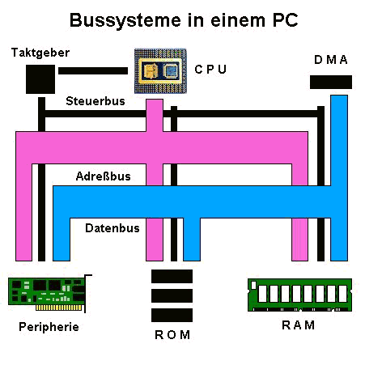
Hinweis: Da einige Erweiterungskarten sehr oft auf den Arbeitsspeicher zugreifen müssen, wurde der DMA (Direct Memory Access) zwischen geschaltet. Die Aufgabe des DMA ist es, den Erweiterungskarten, die ständig auf den Arbeitsspeicher zugreifen einen schnellen direkten Zugriff auf den Speicher zu ermöglichen. Dadurch wird das Bussystem entlastet.

Datenbus
Ein Datenbus überträgt Daten zwischen Computerbestandteilen innerhalb eines Computers oder zwischen verschiedenen Computern. Anders als bei einem Anschluss, bei dem ein Gerät mit einem anderen Gerät über eine oder mehrere Leitungen verbunden ist, kann ein Bus mehrere Peripheriegeräte über den gleichen Satz von Leitungen miteinander verbinden.
Die Bezeichnungen 4-Bit-, 8-Bit-, 16-Bit-, 32-Bit- oder 64-Bit-CPU bezeichnen in der Regel die Breite des internen Datenpfades einer solchen CPU. Zumeist ist der interne Datenpfad genauso breit wie der externe Datenbus. Eine Ausnahme ist beispielsweise die Intel-CPU i8088. Hier ist der interne Datenpfad 16 Bit breit, während der externe Datenbus lediglich 8 Bit breit ist.

Adressbus
Ein Adressbus ist im Gegensatz zum Datenbus ein Bus, der nur Speicheradressen überträgt. Die Busbreite, also die Anzahl der Verbindungsleitungen, bestimmt dabei, wie viel Speicher direkt adressiert werden kann. Wenn ein Adressbus n Adressleitungen hat, können 2n Speicherstellen direkt adressiert werden. Bei einem System mit 32 Adressleitungen können also 232 = 4.294.967.296 Byte (eine Speicherzelle = 8 Bit) = 4 GiByte angesprochen werden. Bei einem 64-Bit-System können sogar 264 = 18.446.744.073.709.551.616 Byte, das sind umgerechnet 16 Exabyte (1 Exabyte = 260 = 1.152.921.504.606.846.976 Byte), angesprochen werden.

Steuerbus (Kontrollbus)
Der Steuerbus ist ein Teil des Bussystems, welcher die Steuerung des Bussystems selbst bewerkstelligt.

Gebräuchliche Bussysteme

ISA - Industrial Standard Architecture
Von IBM eingeführtes standardisiertes Bussystem für AT Motherboards (auch AT Bus genannt) - sozusagen der Klassiker. Heute veraltet.

AGP - Accelerated Graphics Port
Der AGP ist ein von INTEL entwickelter Hochgeschwindigkeitsbus für Grafikkarten.

PCI - Peripheral Component Interconnect Bus
Der PCI ist ein vom Prozessor unabhängiger Standard, der von IBM, INTEL Und Microsoft gemeinsam entwickelt wurde, um ein dem Pentium Rechner adäquates System zu haben. Er unterstützt Plug & Play und ermöglicht so die einfache PC-Erweiterung.

USB - Universal Serial Bus
Der USB Bus bietet für externe Geräte wie Monitor, Drucker, Tastatur usw. eine Plug & Play Technologie an. Neue Hardware kann während des Rechnerbetriebs angeschlossen werden und wird automatisch erkannt. Die - theoretischen - Erweiterungsmöglichkeiten sind mit bis zu 127 Geräten sehr groß.
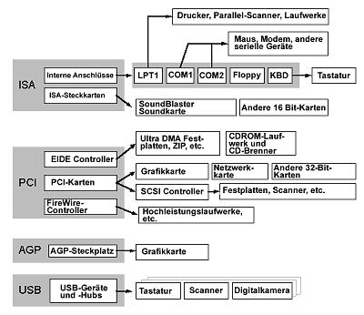

Fragen
- Was ist ein Bussystem bei einem PC?
- Welche drei Aufgabenbreiche kann man einem Bussystem unterscheiden?
- Gib einige gängige Bussystem an!

Quellen:
- http://de.wikipedia.org/wiki/Bussystem
- http://www.mavas.at/maria/theory05/index.htm
- http://www.hardwaregrundlagen.de/oben19.htm

